УДК 528.88:551.524.2

***О.С. Антонова, А.М.Неврюев, П.А.Шлапак***

*antonova.helga777@yandex.ru*

**ИСПОЛЬЗОВАНИЕ ДАННЫХ ДЗЗ ДЛЯ АНАЛИЗА ВЛАГООПЕСПЕЧЕННОСТИ СЕЛЬСКОХОЗЯЙСТВЕННЫХ УГОДИЙ (НА ПРИМЕРЕ САРАТОВСКОГО ЗАВОЛЖЬЯ)**

**Саратовский государственный университет им. Н.Г. Чернышевского**

***Аннотация:*** В данном исследовании была собрана статистика по метеорологическим показателям за месяцы вегетационного периода и вычислен гидротермичесский коэффициент Г.Т.Селянинова. На основе вышеперечисленного построена модель распределения ГТК на участок исследования степного Саратовского Заволжья по месяцам вегетационного периода 2019г. Из множества вариантов выбраны наиболее подходящие спектральные вегетационные индексы, являющиеся индикаторами влагообеспеченности растительности, и созданы растровые модели. В последствии была оценена степень тесноты связи метеорологических данных и информации по данным дистанционного зондирования Земли.

***Ключевые слова:*** Саратовская область, гидротермический коэффициент Селянинова, сельскохозяйственные угодья, NDVI, ГИС-технологии, QGIS, данные дистанционного зондирования.

Влажность сельскохозяйственных угодий в зоне рискованного земледелия является важным показателем, позволяющим проводить мониторинг актуального состояния посевов, а также на основе ретроспективного анализа прогнозировать возможные риски [3]. Саратовская область расположена в зоне рискованного земледелия и для климата рассматриваемого региона характерны континентальность и засушливость. Именно поэтому данный вопрос особенно актуален [11,7].

Цель данной работы заключалась в оценке возможности использования, обработанных данных дистанционного зондирования Земли (ДДЗ) для исследования температурно-влажностных характеристик сельскохозяйственной растительности.

В процессе исследования были собраны и использованы следующие материалы:

- спутниковые снимки Landsat 8 (сцены 170,24; 171,24) на каждый месяц 2019г. с апреля по сентябрь [2];

- статистика по метеорологическим показателям (активные температуры и осадки) за месяцы вегетационного периода 2019г. по метеостанциям: Саратов, Красный Кут, Ершов, Пугачев, Свободный, Озинки, Хвалынск, Александров Гай, Балаково, Усть-Курдюм [10].

В исследовании применены методы обработки метеорологических данных, математико-картографического моделирования, анализа ДЗЗ по спектральным диапазонам.

В ходе работы вычислялся гидротермический коэффициент (ГТК). Селянинова, показывающий влагообеспеченность территории в вегетационный период. Проанализировав полученные значения ГТК по метеостанциям Приволжья и Заволжья (Рисунок 1), можно заметить, что большинство значений ГТК <1, т.е. наблюдается недостаточное увлажнение.

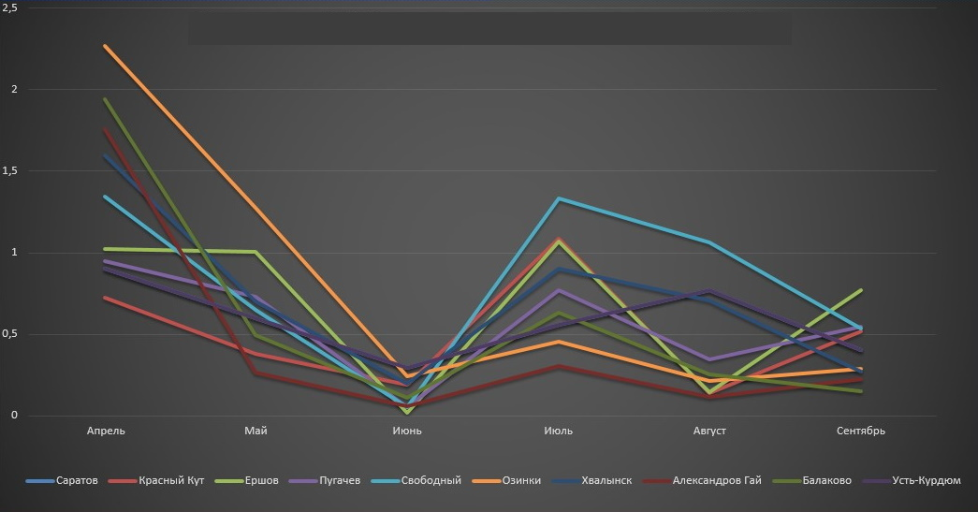

Рисунок 1. Изменение ГТК Селянинова по метеостанциям Саратовской области (2019 г.) (составлено автором по материалам [10])

Затем была построена модель распределения ГТК на участок исследования степного Саратовского Заволжья по месяцам в результате проведения интерполяции в QGIS 2.18 значений ГТК на все населенные пункты в пределах изучаемой территории.

В ходе исследования проанализированы источники, определяющие применимость различных метеорологических показателей влагообеспеченности с/х угодий [8,1], способы вычисления температурных и влажностных показателей по ДЗЗ [9,4], описывающие применение спутниковых данных для изучения растительности и водных свойств [5,6]

Проводился обзор существующих спектральных вегетационных индексов и выбор наилучшим образом соответствующих поставленной задаче:

1. NDVI=(NIR-RED)/(NIR+RED) - является одним из популярных базовых косвенных показателей, который характеризует уровень развития биомассы растительного покрова;

2. NDWI=(NIR-SWIR)/(NIR+SWIR) - используется для мониторинга изменений содержания воды в фитомассе с использованием длин волн ближнего инфракрасного (NIR) и коротковолнового (SWIR) инфракрасного диапазона;

3. NDDI=(NDVI- NDWI)/(NDVI+NDWI) - это индекс, разработанный Университетом Небраски для оценки засушливости степной разреженной территории;

4. DCMI=(SWIR2-SWIR1)/(SWIR2+SWIR1) - оценка сухости растительного покрова, основанная на фиксировании разницы поглощения излучения в двух диапазонах коротковолнового инфракрасного диапазона.

Построение моделей спектральных индексов с помощью инструмента «калькулятор растров» в QGIS с использованием спектральных каналов космоснимка Landsat 8 (RED-4, NIR - 5, SWIR-6 каналы).

Далее при помощи модуля «Зональная статистика» были рассчитаны значения индексов и ГТК для следующих видов землепользования:

1 Пашня;

2 С/х растительность богарная;

3 С/х растительность орошаемая;

4 Урбанизированная территория 1 (поселок);

5 Урбанизированная территория 2 (город);

6 Лес;

7 Долина реки;

8 Пруды;

9 Водохранилище.

Из всего многообразия спектральных вегетационных индексов наиболее тесную связь с влагообеспеченностью показывают индекс засухи NDDI и индекс сухости растительности DMCI (Рисунок 2). Это прослеживается и на территориях с небольшим проективным покрытием растительности, и на территориях с высоким процентом злаковой и древесно-кустарниковой растительности.

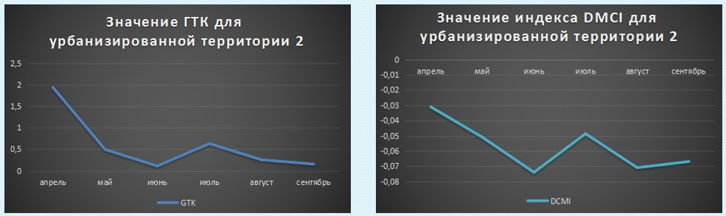

Рисунок 2. Связь индекса DCMI и показателя ГТК Селянинова для участков класса «Урбанизированная территория 2 (малые населенные пункты)», (2019г.) (составлено автором по материалам [2,10])

В результате исследования были получены данные по изменению значений влагообеспеченности внутри вегетационного периода 2019г. в степном Саратовском Заволжье по различным диапазонам спектра ДЗЗ и метеорологическим данным.

По итогам работы можно сделать следующие выводы:

1. Годовые изменения влагообеспеченности по субрегиону Саратовского Заволжья за вегетационный период 2019г. имеют максимумы в апреле и июле, и минимумы в июне и августе. При этом в июне значения ГТК повсеместно соответствуют оценкам «очень сильная засуха (класс опасности 1)», а в августе оценке «сильная засуха (класс опасности 2)».

2. Изменения влагообеспеченности по территории Саратовского Заволжья наблюдаются в большей степени с запада на восток, чем с севера на юг. Общая тенденция прослеживается в направлении Балаково - Новоузенск.

3. Из всего многообразия спектральных вегетационных индексов наиболее тесную связь с влагообеспеченностью показывают индекс засухи NDDI и индекс сухости растительности DMCI. Это прослеживается и на территориях с небольшим проективным покрытием растительности, и на территориях с высоким процентом злаковой и древесно-кустарниковой растительности.

4. Отсутствие корреляции между спектральными индексами и ГТК наблюдается на специально выделенных орошаемых участках, т.к. вегетация растений на них принципиально не зависит от показателей естественной влажности и определяется в большей степени оросительными нормами. Такие участки даже в самые засушливые периоды года, характеризующиеся высокими рисками засухи и потерь урожая, продолжают демонстрировать устойчивую вегетацию.

5. Определена высокая корреляция внутригодовых изменений спектрального индекса засухи NDDI и показателя ГТК для крупных водных объектов. Вероятно, это связано с сезонными процессами вегетации водных растений.

**Библиографический список**

1. Виноградова В.В., Титкова Т.Б., Черенкова Е.А. Динамика увлажнения и теплообеспеченности в переходных ландшафтных зонах по спутниковым и метеорологическим данным в начале ХХI века // Современные проблемы дистанционного зондирования Земли из космоса. 2015. Т. 12. № 6. С. 19–31.
2. Геологической службы США (USGS - United States Geological Survey) [Электронный ресурс]: официальный сайт [сайт]. – URL: https://earthexplorer.usgs.gov (дата обращения: 12.08.2020). Загл. с экр. – Яз. Рус.
3. Геоэкологический риск-анализ нефтяных месторождений Cаратовской области с применением ГИС технологий / А. Н. Чумаченко, А. В. Молочко, В. З. Макаров [и др.]; под ред. А. Н. Чумаченко. Саратов: Издательство Саратовского университета, 2017. 104 с.
4. Дунаева Е. А., Попович В. Ф. Оценка водообеспеченности сельских территорий с использованием ДЗЗ, ГИС и стандартизированного индекса осадков // Региональные проблемы дистанционного зондирования Земли: материалы II Международной научной конференции, 22–25 сентября 2015, г. Красноярск / науч. ред. Е. А. Ваганов; отв. ред. М. В. Носков. – Красноярск : Сиб. федер. ун-т, 2015. С.147-150.
5. Макаров В. З., Гусев В. А., Шлапак П. А., Решетарова Д. А. Выбор оптимального метода распознавания сельскохозяйственных культур по космоснимкам высокого разрешения (на примере Саратовского Заволжья) // Известия Саратовского университета. Новая серия. Серия: Науки о Земле. 2020. Т. 20, вып. 3. С. 162-170.
6. Морозова В. А. Расчет индексов для выявления и анализа характеристик водных объектов с помощью данных дистанционного зондирования [Электронный ресурс] / В. А. Морозова // Современные проблемы территориального развития: электрон. журн. – 2019. – № 2. С. 1- 12.
7. Оптимизация структуры землепользования для увеличения устойчивости агроландшафтов. Гусев В.А., Басамыкин С.С., Шлапак П.А. Известия Саратовского университета. Новая серия. Серия: Науки о Земле. 2016. Т. 16. № 3. С. 133-137.
8. Пряхина С. И., Гужова Е. И., Смирнова М. М. Климатические риски в сельскохозяйственном производстве и некоторые пути их преодоления // Изв. Сарат. ун-та Нов. сер. Сер. Науки о Земле. 2011. №2. C. 35-41.
9. Пушкин А.А., Сидельник Н.Я., Ковалевский С.В. Методика оценки лесной пожарной опасности на основе использования материалов космической съемки и ГИС-технологий // Актуальные проблемы лесного комплекса. 2016. №44. 59- 63
10. Расписание погоды [Электронный ресурс]. URL: https://rp5.ru (дата обращения: 19.08.2020). Загл. с экрана. Яз. рус.
11. Саратовское Предволжье. Ландшафтная структура. История освоения. Проблемы природопользования / А. Н. Чумаченко, В. А. Гусев, Н. В. Пичугина [и др.]. Саратов: ИП Кошкин В. А., 2014. 180 с.